附件1：

**技术需求说明**

1. **技术要求**

|  |  |  |  |  |  |  |
| --- | --- | --- | --- | --- | --- | --- |
| 序号 | 货品名称 | 规格 | 单位 | 数量 | 单价 元 | 总价 |
| 1 | 全彩外控LED数码管 | DC24V 8W | 条 | 1360 |  |  |
| 2 | LED数码管控制器 | 10路输出 | 台 | 7 |  |  |
| 3 | LED投光灯 | DC24V 30W 黄光 | 盏 | 100 |  |  |
| 4 | LED洗墙灯 | DC24V 18W 黄光 | 条 | 300 |  |  |
| 5 | LED防雨电源 | DC24V 400W 工程型大外壳 | 台 | 60 |  |  |
| 6 | 交流接触器 | 60A | 个 | 1 |  |  |
| 7 | 空气开关 | ZH-63A | 个 | 3 |  |  |
| 8 | 智能感应定时器 |  | 台 | 1 |  |  |
| 9 | 配电柜 | 防雨型 | 个 | 5 |  |  |
| 10 | 主电源线 | 10平方 | 米 | 100 |  |  |
| 11 | 主电源线 | RBV2*2.5 平方 | 米 | 500 |  |  |
| 12 | 电源线 | RBV2*1.5 平方 | 米 | 1000 |  |  |
| 13 | 485信号线 |  | 米 | 2000 |  |  |

二、要求供应商具有专业的技术队伍，在行业内具有良好的信誉和业绩，具有足够的经济及技术能力保证按照我行提出的要求按时、高质量完成亮化工程的安装工作。供应商应独立完成所承担的工程项目，不得以任何形式转包。

附件2：

**确认书**

内江兴隆村镇银行股份有限公司：

按照贵方发出的资中支行楼层亮化工程项目比选公告及附件要求，我方愿意参加该项目比选，我方正式授权__________________（全名和职务）代表____________________（公司名称）参加比选并提供比选文件正本一份副本一份，据此确认书，我方声明并同意：

1、根据我方对本项目说明书及其附件的应答和承诺，尽职尽责，履行合同义务。

2、我方已详细阅读了本项目比选公告及其附件，已清楚理解上述文件中所有条款的含义。

3、在比选中进行商务报价。

4、我方同意按本项目比选公告及其附件要求提供任何相关资料和信息，保证所提供的资料和信息是真实、有效、准确的。如违反前述约定，我方将承担由此引发的全部责任，包括但不限于赔偿因此给贵方造成的全部损失。

5、我方同意进一步提供贵方可能要求的与本次比选有关的任何证据或资料。

6、我方明白贵方不一定接受最低价格。

7、我方完全理解贵方不一定接受我方的比选申请，同时也完全理解贵方无义务向我方解释不接受的原因，我方不会因此而向贵方提出任何异议。

8、根据比选形成的价格和条款与贵方最终签订合同。

法定代表人签字：

法定代表人姓名和职务（打印）：

日期：

被授权人签字：

被授权人姓名和职务（打印）：

日期：

XX公司（盖章）

附件3：

**法人授权书**

依据________国法律注册的________________________（公司名称）的被授权人________________（姓名及职务）作为我方真实的、合法的代表，以我方名义并代表我方处理________________________（项目名称）的下列各项事项：

1、签署、整理和递交相关文件；

2、参与比选相关事宜；

3、协调、处理一切与比选相关的事宜；

4、被授权人的一切行为均代表我方，我方承担被授权人行为的全部法律后果。

此授权书在收到我方进一步书面通知前一直有效。

我方法定代表人___________在_____年_____月_____日，签署此授权书，并以此为证。

法定代表人签字 被授权人签字

法定代表人姓名（打印） 被授权人姓名和职务（打印）

XX公司（盖章）

日期：

附件4：

**项目保密承诺书**

内江兴隆村镇银行股份有限公司：

按照贵方发出的资中支行楼层亮化工程项目比选公告及附件要求，我方愿意参加该项目比选。我方在此对贵方提供的本项目比选公告及附件信息，做出下述保密声明和保证：

一、我方将视贵方业务和技术资料等相关的所有信息为商业秘密，并有义务予以保密，在比选期间和比选结束后，所获知的任何信息不泄露给任何第三方。但不适用于任何已在公众知悉范围（不包括因我方原因造成公众知悉的）的资料。

二、我方将对本项目比选公告及附件中涉及的贵方业务和技术资料等所有信息采取保密措施，并保证、承诺在未取得贵方事先书面许可之前，不泄露给本项目无关人员。

三、我方保证在比选结束后2个工作日内，将贵方为本项目提供的所有电子文档全部销毁。

四、本项目保密承诺书自我方签署之日起生效，不论本项目是否中选，本承诺书均有效。我方非经贵方书面同意不得撤销或终止本保密承诺书，如贵方发现我方有违反本保密承诺书的行为，贵方可直接终止项目比选或项目合同（如签署），我方退还贵方已支付的全部款项，赔偿贵方因此造成的全部损失，包括但不限于因此产生的律师费、诉讼费等。

被授权人签字：

被授权人姓名和职务（打印）：

日期：

XX公司（盖章）

附件5：

**公平竞争承诺书**

内江兴隆村镇银行股份有限公司：

我方愿接受贵方邀请，积极参加资中支行楼层亮化工程项目的比选。为共同营造公平、公正的竞争环境，维护良好管理秩序，杜绝商业贿赂现象，我方郑重承诺：

1、在参与贵方采购过程中，我方无国家司法、行政等机构认定的不良行为，遵守贵方就前述项目比选制定的所有相关流程及要求，并保证所提交比选文件中相关资料与描述真实有效。

2、严格遵守《中华人民共和国反不正当竞争法》、《招标法》等法律法规，不搞商业贿赂，不同关联企业进行串标，自觉维护公平竞争秩序。

3、无正当理由不会单方面缺席本项目比选，严格遵守比选规则。

4、坚持独立性，保证不以任何手段了解或意图了解其他受邀方情况及其报价信息。

5、保证不私下接触贵方项目专家小组成员、负责比选组织工作的相关人员，不进行宴请、招待、或赠送及承诺赠送礼金、礼品、礼券、其他利益。

6、除自贵方公开渠道获取相关信息外，保证不以其它方式获取或意图获取贵方比选信息及其进展情况。

7、我方保证采取内部约束措施，禁止具体经办人或其他相关人员私自实施前述各项禁止性行为，并对其违规后果承担连带责任。

8、如项目专家小组成员、贵方负责比选组织工作的相关人员，明示或暗示要求宴请、招待，或索取礼金、礼品、礼券、其他利益，或故意刁难、显失公平的，保证立即向贵方监察部门进行举报。

我方特此承诺，贵方一经发现我方有违反上述承诺约定（不论在签订此承诺之前或以后）的行为，则均视为违反本承诺，贵方可根据相关法律或内部制度对我方采取取消商比选资格、解除合同，并对贵方因此所受损失进行全额赔偿，触犯法律的，依法办理，我方愿意承担一切后果和责任。

被授权人签字：

被授权人姓名和职务（打印）：

日期：

XX公司（盖章）

附件6：

资中支行楼层外观图片资料

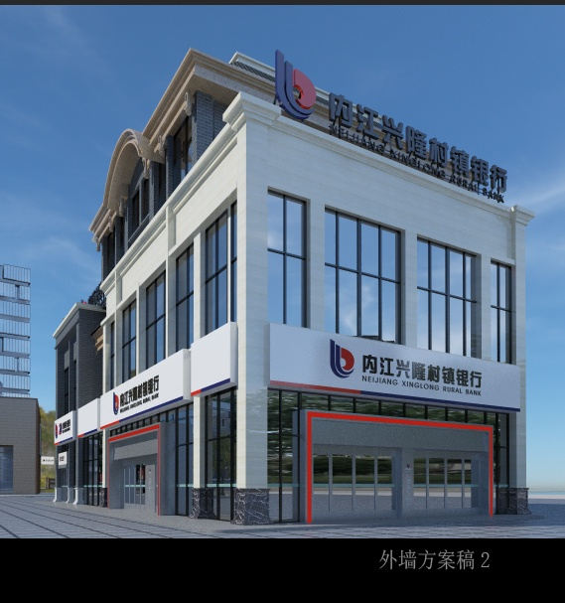

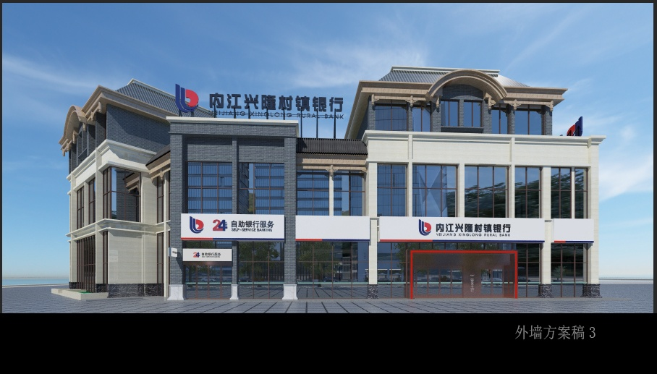

图片资料仅供参考，具体尺寸参选供应商应以实际测量为准。

附件7：

**资中支行楼层光亮工程比选项目综合评分表**

|  |  |  |  |  |
| --- | --- | --- | --- | --- |
| 序号 | 评审项目 | 分值 | 评审内容 | 备注 |
| 1 | 公司实力与资质 | 10 | 1、投标人注册资金100万-150万得1分；公司注册资金150万（不含）-200万得2分；公司注册资金300万以上得5分  2、投标人公司成立5年以下（不含5年），不得分；投标人公司成立5-10年（不含10年），得2分；投标人公司成立10年及以上，得5分。 |  |
| 2 | 技术指标和配置及商务要求 | 20 | 完全满足招标工程量清单的技术要求得20分，有一项不符合招标文件要求，扣2分，有三项不符合招标文件要求的，做否决投标处理。 |  |
| 3 | 产品检验报告 | 10 | 投标人所使用的货品能完全提供合格检测报告的得10分，每提供1份产品检验报告得5分。 |  |
| 4 | 售后服务体系和承诺 | 20 | 提供5年及以上产品质量保证期得15分。售后服务承诺、维保能力、服务计划、响应时间、现场服务支持能力等5分。 |  |
| 5 | 投标文件的规范性 | 10 | 投标文件制作规范，没有细微偏差情形的得10分；有一项细微偏差扣1分，直至该项分值扣完为止。 |  |
| 6 | 报价评审 | 30 | 1、经评标委员会评审，通过资格性和符合性审查，取投标人有效报价的均价作为评标基准价；  2、评标基准价30分，每偏离1万元扣2分。 |  |
| 合计得分 | | 100 |  |  |